**01.04.2020 Природознавство**

Тема. Рослинний і тваринний світ Чорного моря . Охорона Чорного моря. (с.121-124)

Учень повинен:

* Мати уявлення про види водойм;
* Показати розташування моря на карті;
* Знати, які рослини і тварини трапляються в Чорному морі;
* Пояснити від чого залежить стан природи Чорного моря.

Пояснення.

1 . Перегляд відео уроку <https://www.youtube.com/watch?v=N0t7t8IlzLE>

2. Прочитати с.121-124 підручника.

**Завдання.**

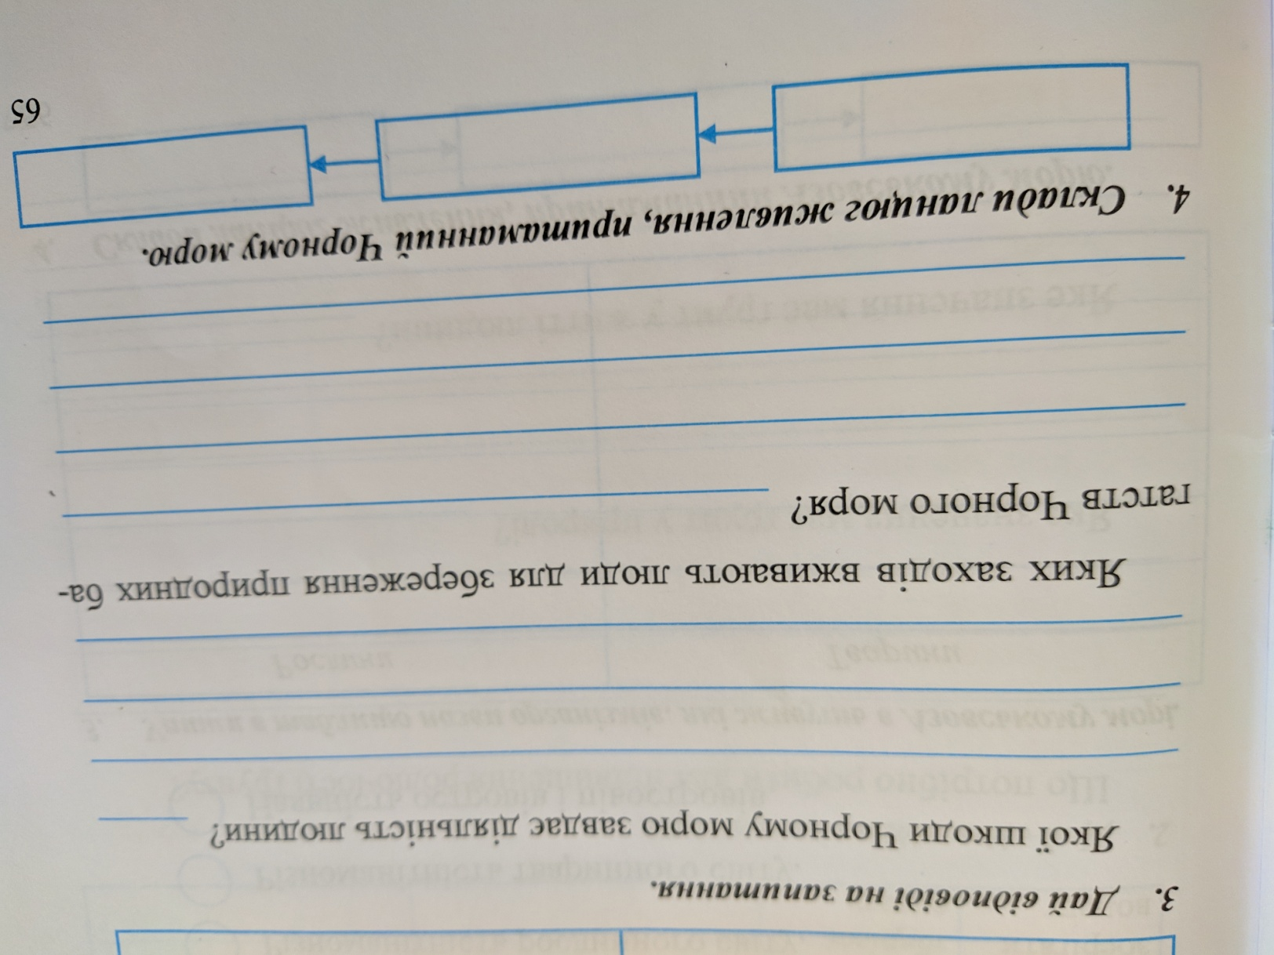

**01.04.2020 Математика**

**Тема. Контрольна робота (усний рахунок)**

Орієнтовні завдання контрольної роботи.

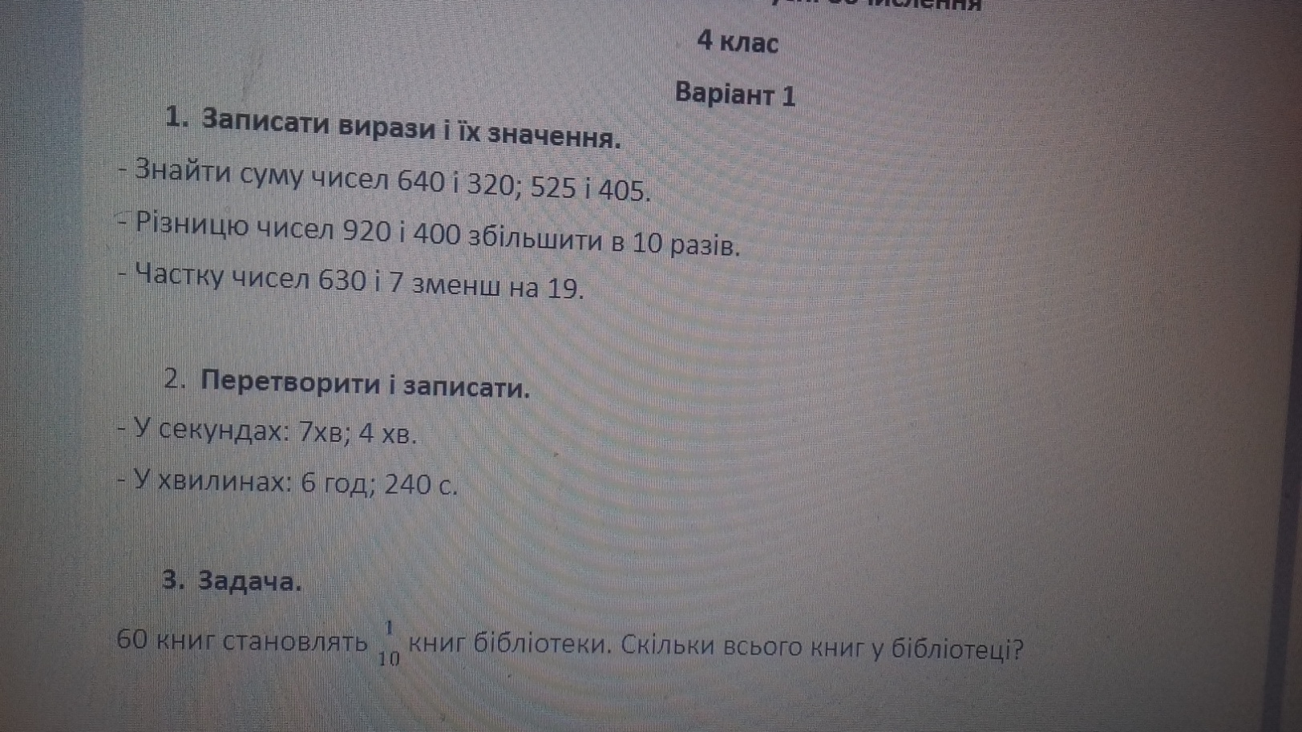

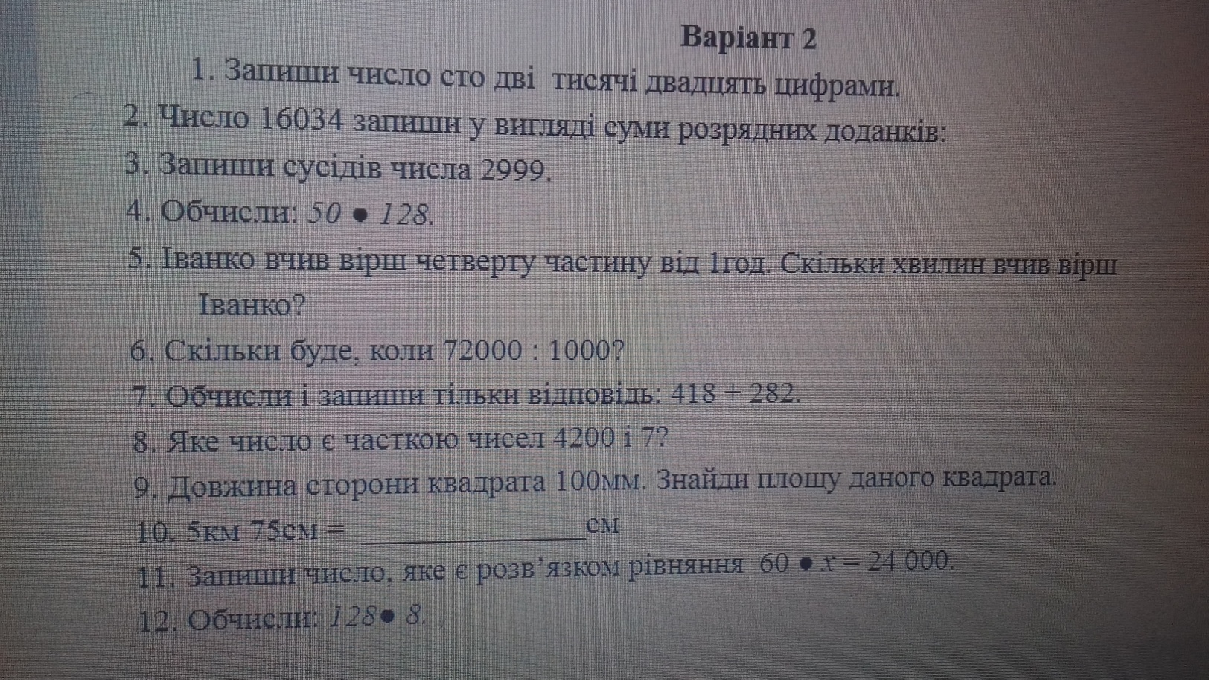

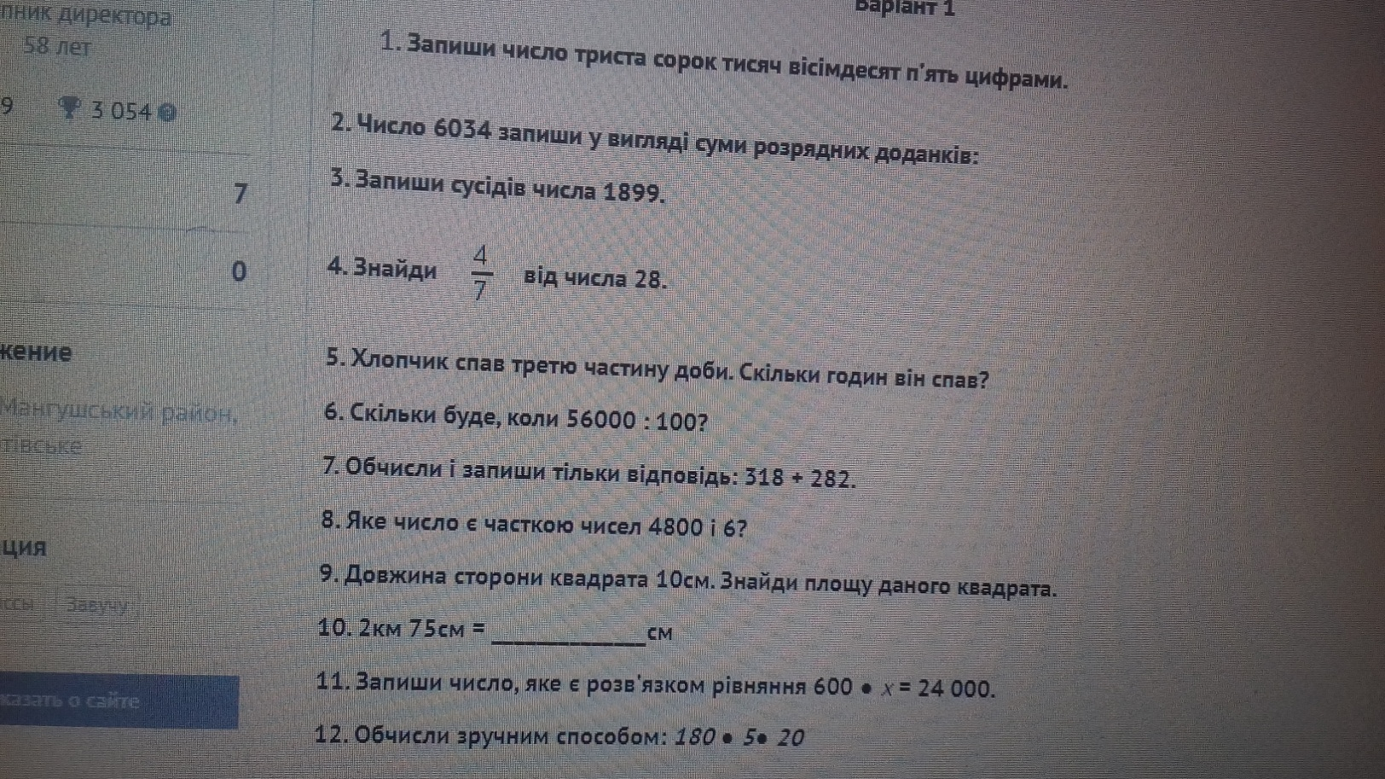

**02.04.2020 Літературне читання.**

**Орієнтовна контрольна робота. Навичка читання мовчки (письмово).**

***Прочитай текст.***

**Загублені рукавички**

Товаришів у мене багато — у школі, в нашому класі й у сусідніх дворах. Але найбільше дружу з Ігорем. Ми живемо в одному будинку й навчаємося в одному класі, і сидимо за однією партою.

Яка в нас дружба — судіть з такої пригоди.

Коли похолодало й випав сніг, Ігореві, щоб не мерзли руки, купили зелені вовняні рукавички, м'якенькі й теплі-теплі.

Я теж захотів такі самі. Мама купила й мені.

Одного разу на великій перерві ми кидалися сніжками. Як подзвонили на урок, припинили гру, забігли в клас, глянули — а в нас обох немає по рукавичці. У мене лівої, в Ігоря — правої.

Наступної перерви майже всім класом шукали. Перерили в шкільному дворі геть увесь сніг і не знайшли,

* Ну, де вона пропала? — сумував Ігор. — Тепер удома будуть лаяти....
* І мене лаятимуть.... — журився я.

Після того вже й учителів мало слухали на уроках. Усе думали про загублені рукавички і про те, як пояснити вдома, де вони поділися.

"А що, як віддати йому свою рукавичку? — раптом подумав я. — У нього ж права, в мене — ліва. Якраз і буде пара!.."

Авжеж, так і зроблю — віддам свою. Тоді вдома не дізнаються, що він загубив, і не лаятимуть. Але якщо вже віддавати Ігореві свою рукавичку, то треба, щоб і він про це не знав!..

Так і зробив, Наприкінці останнього уроку засунув тихцем рукавичку в Ігорів ранець, глибоко, на саме дно.

Однак вийшло непередбачене, довелося самому дивуватися.

Коли я вдома виклав на стіл зі свого ранця книжки та зошити, то разом з ними витягнув і зелену вовняну рукавичку. Спершу подумав, що ми з Ігорем переплутали ранці. Таке вже не раз було, бо вони однакові. Щоб остаточно переконатися в тому, подивився на зошити. Ні, зошити мої. Значить, не переплутали. А як же тоді в мій ранець потрапила оця рукавичка? Адже я добре пам'ятаю, що засовував її не у свій, а в Ігорів.

Стривай, стривай, рукавичка ж із правої руки! Тепер усе ясно... виявляється, Ігор теж хотів мене виручити й засунув у мій ранець свою рукавичку. От сміхота, от комедія!..

Хапаю рукавичку й мерщій до Ігоря. Тільки відчинив двері, відчиняються навпроти і його. Я тримаю зелену вовняну рукавичку, а в нього у руці така ж...

*(За Борисом Комаром)*

**Виконай завдання**

***І. Завдання 1 - 6 з вибором однієї правильної відповіді***

**1. Визнач жанр твору.**А казка

Б оповідання

В легенда

**2. У якому реченні описано пригоду, що сталася з персонажами твору?**

А "Ми живемо в одному будинку й навчаємося в одному класі, і сидимо за однією партою".

Б "Як подзвонили на урок, припинили гру, забігли в клас, глянули — а в нас обох немає по рукавичці".

В "Усе думали про загублені рукавички і про те, як пояснити вдома, де вони поділися".

**3. Яку з ознак справжньої дружби продемонстрували дійові особи твору?**

А справжні друзі завжди готові прийти на допомогу

Б справжні друзі вміють слухати

В справжні друзі ніколи не змагаються

**4. Які слова тексту передають переживання хлопців через пригоду, що з ними сталася?**

А "усе думали про загублені рукавички"

Б "як пояснити вдома, де вони (рукавички) поділися"

В "засунув тихцем рукавичку в ранець"

**5. Обери рядок, у якому записано речення, що допомагає краще уявити стосунки між хлопцями.**

А "Ігор теж хотів мене виручити й засунув у мій

ранець свою рукавичку"

Б "Стривай, стривай, рукавичка ж із правої руки!"

В "Після того вже й учителів мало слухали на уроках"

**6. Яке прислів'я найточніше виражає основну думку твору?**

А Не той друг, хто медом маже, а той, хто правду каже

Б Друзі пізнаються в біді

В Дружба та братство — найбільше багатство

**//. *Завдання 7 на встановлення правильної послідовності***

1

2

3

4

5

6

**7. Розташуй пункти плану твору в правильній послідовності.**

А Пошуки рукавичок.

Б Як виручити друга?

В Купили рукавички.

Г Що знайшли хлопці в своїх ранцях?

Ґ Зустріч хлопців на сходовому майданчику.

Д Загубили по рукавичці.

**///. *Завдання 8 на встановлення відповідності***

А

Б

В

**8. Установи відповідність між словами і їхніми лексичними значеннями.**А комедія  
Б тихцем  
В ранець

1. потай, непомітно, криючись
2. школярська сумка, яку носять на спині
3. драматичний твір з веселим, смішним сюжетом

***IV. Відкриті завдання 9-11 з короткою відповіддю***

1. **Чому учні всього класу перерили в шкільному дворі увесь сніг?**______________________

_________________________________________________________________________________________

**10.Вибери з тексту три найвлучніші, на твою думку, слова, які використав автор для опису рукавичок, і запиши їх**.____________________________________________________________________

_________________________________________________________________________________________

**11.Запропонуй власний заголовок до прочитаного твору. Запиши його.**__________________

***V. Відкрите завдання 12 з розгорнутою відповіддю***

**12. Як могли б розвиватися події, пов'язані з загубленими рукавичками, якби хлопці не були справжніми друзями? Свою думку обґрунтуй.__________________________________________**

__________________________________________________________________________________________________________________________________________________________________________________